INDICAÇÃO Nº 271/2017

Sugere ao Poder Executivo Municipal que proceda a remoção dos entulhos proveniente da demolição de construções irregulares considerada área de risco no Bairro Cruzeiro do Sul. (Foto anexa)

Nos termos do Art. 108 do Regimento Interno desta Casa de Leis, dirijo-me a Vossa Excelência para sugerir ao setor competente que proceda a remoção dos entulhos proveniente da demolição de construções irregulares considerada área de risco no Bairro Cruzeiro do Sul.

**Justificativa:**

Fomos procurados por munícipes solicitando essa providencia, pois o material proveniente da demolição está servindo como incentivo, para os demais moradores descartarem lixo e entulho, além de estar proporcionando a proliferação de animais peçonhentos e ainda podendo servir de criadouro de mosquito, causando transtorno e insegurança pra todos.

Plenário “Dr. Tancredo Neves”, em 10 de Janeiro de 2017.

**José Luís Fornasari**

**“Joi Fornasari”**

**Solidariedade**

- Vereador –

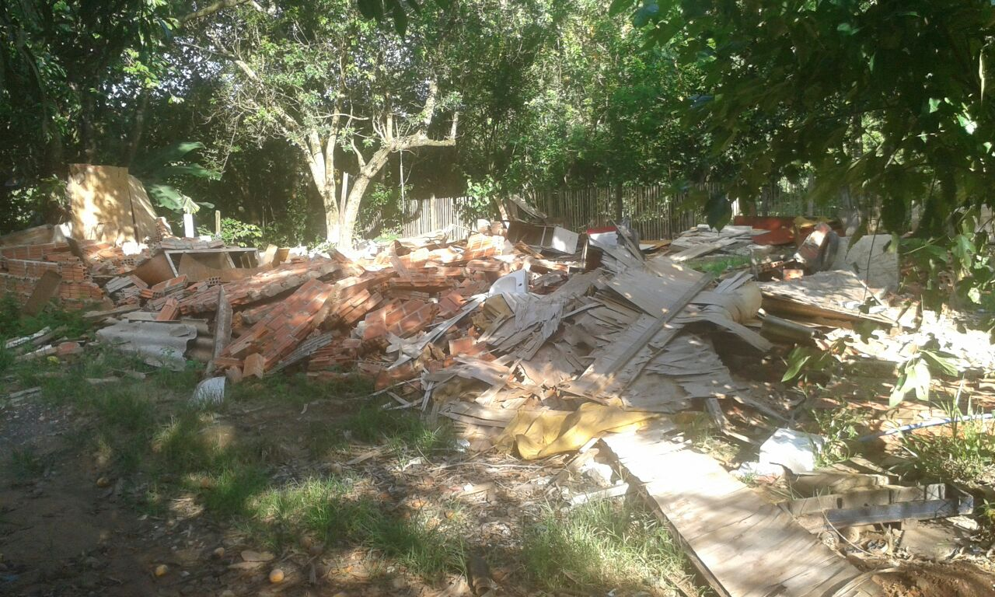

Sugere ao Poder Executivo Municipal que proceda a remoção dos entulhos proveniente da demolição de construções irregulares considerada área de risco no Bairro Cruzeiro do Sul.